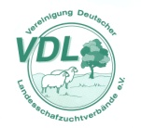
Zuchtprogramm Suffolk

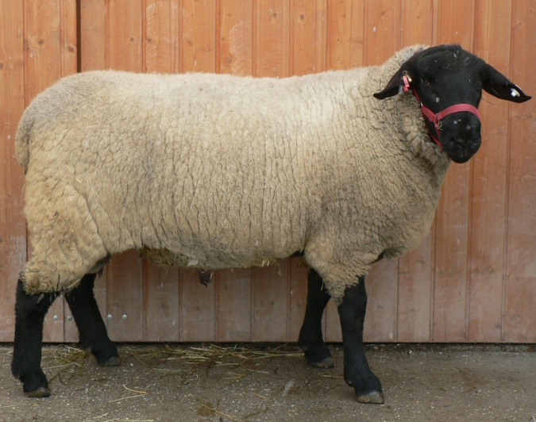  Foto: BY | 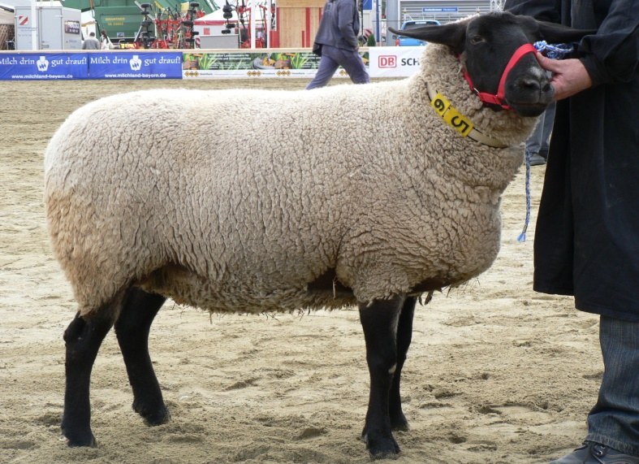  Foto: BY
1. Eigenschaften und Definition der Rasse
Rassename: Suffolk | Abkürzung: SUF | VDL-Beschluss: 2021
Gefährdung: nicht gefährdet | Herkunft: Großbritannien | Rassengruppe: Fleischschafe

Äquirasse: keine
Das Suffolk ist aus der Kreuzung von Norfolk mit Southdown entstanden. In Frankreich und Nordamerika werden sie im größeren Rahmen als die britische Ausgangsform gezüchtet.
Es ist ein mittelgroßes bis großes Fleischschaf. Der Kopf ist hornlos und bis hinter die Ohren unbewollt und tiefschwarz, das gleiche gilt für die Extremitäten. Der Nasenrücken ist leicht gewölbt, die Ohren lang, dünn und etwas hängend. Die Brust ist breit und weit nach vorne geschoben. Die weiße Crossbred-Wolle hat eine Feinheit von 30-34 Mikron. Der saisonale Brunstzyklus weist eine lange Brunstsaison auf. Die Erstzulassung ist im 1. Lebensjahr bei mindestens 55 kg Lebendgewicht möglich. Das Suffolk ist sowohl für die Hütehaltung als auch für die Koppelhaltung auf Grünlandstandorten mittlerer bis hoher Ertragsfähigkeit geeignet.

 | Körper-gewicht (kg) | Vlies-gewicht (kg) | Ablamm-  ergebnis  (%) | Widerrist-  höhe (cm) | Rumpf-  länge (cm)
Altböcke | 120 - 160 | 4,0 - 6,0 |  | 85 - 100 | 100 - 110
Jährlingsböcke | 90 - 120 | 4,0 - 6,0 |  | 80 - 90 | 95 - 105
Lammböcke (6 Monate) | 60 - 80
Mutterschafe | 70 - 100 | 3,5 - 4,0 | 150 – 200 | 70 - 85 | 80 - 105
Zuchtlämmer (6 Monate) | 50 - 60

Das rassetypische Geburtsgewicht beträgt 5 kg bei Einlingen und 4 kg bei Mehrlingen.
Die täglichen Zunahmen liegen bei Mastlämmern im Bereich von 400 - 500 g, die Schlachtausbeute beträgt bei einem handelsüblichen Mastendgewicht von 42 kg 48 bis 50 %.

2. Ziele des Zuchtprogramms
Allgemeines Zuchtziel ist die Verbesserung der Rasse entsprechend der Selektionskriterien.

2.1 Zuchtziele
Züchtung eines mittelgroßen bis großen, sehr wüchsigen Fleischschafes mit tiefschwarzem, unbewolltem, keilförmigen edlen Kopf, mit einem langen und breiten Rumpf mit ausgeprägten Fleischformen an Brust, Rücken und Keule. Erwünscht sind eine tiefe Brust und Flanke sowie ein langes Becken. Die Beine sind tiefschwarz und unbewollt. Die Wolle ist bei ausgeglichenem Sortiment und geschlossenem Stapel einheitlich weiß. Einzelne schwarze Haare in der Wolle werden toleriert. Zuchtausschließend sind weiße Flecken an Kopf und Beinen sowie schwarze Flecken in der Wolle. Bei älteren Tieren wird das Ergrauen des Kopfbereiches (weiße Stichelhaare) toleriert. Toleriert werden Wackelhörner. Unerwünscht sind Hornansätze bis 2 cm Länge, größere Hörner sind zuchtausschließend.

2.2 Zuchtmethode
Die Zuchtziele werden angestrebt mit der Methode der Reinzucht. Das Einkreuzen fremder Rassen ist nicht zulässig. Weibliche Tiere, die die abstammungsmäßigen Voraussetzungen nicht erfüllen, aber dem Zuchtziel entsprechen und zur Verbesserung der Rasse beitragen, können in die zusätzliche Abteilung des Zuchtbuches eingetragen werden.

2.3 Erbfehler und genetische Besonderheiten
Die Rasse besitzt ein Scrapie-Resistenzgen. Es besteht die Möglichkeit eine genetische Resistenz gegenüber klassischer Scrapie zu erlangen. Das Ziel ist die Erhöhung der Resistenz gegen transmissible spongiforme Enzephalopathien (Scrapie). Böcke der PrP Genotypklasse G4 und G5 werden nicht gekört und sind laut TSE-Resistenzzucht-Verordnung vom 17.10.2005 von der Zucht auszuschließen.
Das Spider Lamb Syndrom (SLS) ist eine genetische Erkrankung die bei der Rasse Suffolk vorkommt und bei den Lämmern Skelettdeformationen hervorruft. Das Ziel ist die Erhöhung der Resistenz gegen SLS, indem die homozygoten und heterozygoten Anlageträger von der Körung ausgeschlossen werden.
Die Erfassung von genetischen Besonderheiten und Erbfehlern erfolgt durch den Zuchtverband. Der Züchter ist verpflichtet alle bekannten Untersuchungsergebnisse dem Zuchtverband zur Verfügung zu stellen.

3. Zuchtgebiet (geographisches Gebiet) und Umfang der Zuchtpopulation
Das Zuchtgebiet umfasst das Bundesland xxx.
Die Zuchtpopulation umfasst alle im Zuchtbuch des xxx eingetragene Tiere der Rasse Suffolk. Zum 1.1.2018 sind eingetragen: xxx Böcke und xxx Mutterschafe in xxx Zuchtbetrieben.
Es gibt eine bundesweite Zuchtkooperation (VDL-Fachausschuss Fleischschafe).

4. Selektionskriterien und Leistungsprüfungen
Die Leistungsprüfungen erfolgen als Feld- oder Stationsprüfung nach der Richtlinie der VDL zur Durchführung von Leistungsprüfungen, veröffentlicht unter https://service.vit.de/dateien/ovicap/vdl_richtlinie_leistungspruefungen.pdf
Folgende Leistungsprüfungen werden bei der Rasse Suffolk durchgeführt und dienen als Selektionskriterien:
- Exterieurbewertung mit den Merkmalen Wolle, Bemuskelung und Äußere Erscheinung. Diese Leistungsprüfung ist für alle weiblichen und männlichen Zuchtschafe, die in die Klassen A, C und D eingetragen werden sollen, verpflichtend. Anhand der Exterieurbewertung erfolgt die Einstufung in Zuchtwertklassen. Die jeweilige Exterieurnote wird bei zuchtausschließenden Merkmalsausprägungen grundsätzlich mit den Noten 1 bis 3 und bei unerwünschten Merkmalsausprägungen je nach Ausprägung mit Punktabzug bewertet.
- Fruchtbarkeitsprüfung im Feld. Diese Leistungsprüfung ist für alle weiblichen Zuchtschafe verpflichtend.
- Fleischleistungsprüfung im Feld oder auf Station. Diese ist für männliche Tiere verpflichtend. Dies legt jeder Landesverband nach Art und Umfang selbst fest.

Die Ergebnisse der Leistungsprüfungen (auch Teilprüfungen) werden im Zuchtbuch festgehalten und werden in der Tierzuchtbescheinigung ausgewiesen.
Die Durchführung der Leistungsprüfungen obliegt:
- Exterieurbewertung: Zuchtverband
- Fruchtbarkeitsprüfung im Feld: Züchter
- Fleischleistungsprüfung:
  - Gewichtserhebung im Feld: Züchter oder Beauftragter des Zuchtverbands
  - Ultraschall im Feld: Beauftragter des Zuchtverbands
  - Fleischigkeitsnote im Feld: Beauftragter des Zuchtverbands
  - Stationsprüfung: xxx

5. Zuchtwertschätzung
Die Zuchtwertschätzung erfolgt nach den Richtlinien der VDL zur Durchführung der Zuchtwertschätzung, veröffentlicht unter
https://service.vit.de/dateien/ovicap/vertraege_zuchtwertschaetzung.pdf
Mit der Durchführung der Zuchtwertschätzung ist vit Verden (Vereinigte Informationssysteme Tierhaltung w.V., Heinrich-Schröder-Weg 1, 27283 Verden/Aller, info@vit.de) beauftragt.
Für folgende Parameter wird bei der Rasse Suffolk eine Zuchtwertschätzung durchgeführt:
- Reproduktion mit dem Einzelmerkmal Wurfgröße (Anzahl geborene Lämmer pro Mutterschaf)
- Exterieur mit den Einzelmerkmalen Wollqualität, Bemuskelung und Äußere Erscheinung
- Fleischleistung mit den Einzelmerkmalen Tägliche Zunahme, Futterverwertung, Fleischigkeit und Verfettung
- Mütterlichkeit mit dem Einzelmerkmal Säugeleistung (42-Tagegewicht der Lämmer)

Für jedes Einzelmerkmal wird bei Vorliegen der geforderten Mindestsicherheit ein Zuchtwert ausgewiesen. Aus den einzelnen Zuchtwerten wird ein Gesamtzuchtwert mit folgender Gewichtung (in %) gebildet:

- Reproduktion 10,0
- Wollqualität 5,0
- Bemuskelung 15,0
- Äußere Erscheinung 15,0
- Tägliche Zunahme 15,0
- Futterverwertung 10,0
- Fleischigkeit 15,0
- Verfettung 15,0
- Mütterlichkeit 0,0

Die aktuellen Ergebnisse der Zuchtwertschätzung werden im Zuchtbuch festgehalten und in der Tierzuchtbescheinigung ausgewiesen

6. Zuchtbuchführung
Die Zuchtbuchführung erfolgt durch den Zuchtverband entsprechend der Satzung. Hierzu bedient sich der Zuchtverband entsprechend der vertraglichen Regelungen zur Datenbank „OviCap“ beim vit Verden. Das Zuchtbuch wird vom Zuchtverband im Sinne der tierzuchtrechtlichen Vorschriften und der ViehVerkV auf der Grundlage der durch das Mitglied gemeldeten Daten und Informationen geführt, die im Rahmen der Leistungsprüfung und Zuchtwertschätzung ermittelt werden. Vit Verden arbeitet im Auftrag und nach Weisung des Zuchtverbands.

7. Zuchtdokumentation
Die Zuchtdokumentation erfolgt entsprechend den Regelungen der Satzung.

8. Zuchtbucheinteilung
Das Zuchtbuch umfasst für männliche Tiere eine Hauptabteilung mit den Klassen A und B. Das Zuchtbuch umfasst für weibliche Tiere eine Hauptabteilung mit den Klassen A und B und eine zusätzliche Abteilung mit den Klassen C und D.
Die Zuordnung der Zuchttiere in eine Abteilung und Klasse erfolgt bei der Eintragung unter Berücksichtigung des Geschlechts, der Abstammung und der Leistung.

Einteilung | Anforderungen an männliche Tiere | Anforderungen an weibliche Tiere
Haupt-abteilung  Klasse A | Eltern, Großväter und Großmutter väterlicherseits in der Hauptabteilung, Großmutter mütterlicherseits mindestens in der zusätzlichen Abteilung eines Zuchtbuchs der Rasse eingetragen  Körung mit mindestens Zuchtwertklasse II | Vater, Großväter und Großmutter väterlicherseits in der Hauptabteilung, Mutter und Großmutter mütterlicherseits mindestens in der zusätzlichen Abteilung eines Zuchtbuchs der Rasse eingetragen  bewertet mit mindestens Zuchtwertklasse II
Haupt-abteilung  Klasse B | Eltern, Großväter und Großmutter väterlicherseits in der Hauptabteilung, Großmutter mütterlicherseits mindestens in der zusätzlichen Abteilung eines Zuchtbuchs der Rasse eingetragen | Vater, Großväter und Großmutter väterlicherseits in der Hauptabteilung, Mutter und Großmutter mütterlicherseits mindestens in der zusätzlichen Abteilung eines Zuchtbuchs der Rasse eingetragen
Zusätzliche Abteilung  Klasse C (Vorbuch) |  | Vater in der Hauptabteilung und Mutter mindestens in Klasse D eines Zuchtbuchs der Rasse eingetragen  bewertet mit mindestens Zuchtwertklasse II
Zusätzliche Abteilung  Klasse D (Vorbuch) |  | als rassetypisch beurteilt  bewertet mit mindestens Zuchtwertklasse II

9. Selektion und Körung
Die Selektion der Tiere und Zuordnung der Tiere in die Klassen des Zuchtbuches erfolgt entsprechend der Exterieurbeurteilung unter Berücksichtigung der Abstammung. Die Ergebnisse der Leistungsprüfung dienen der innerbetrieblichen Selektionsentscheidung.
Die Körung ist Voraussetzung für die Zuchtbucheintragung eines Bockes in die Klasse A des Zuchtbuches. Sie erfolgt entsprechend den Regelungen der Satzung.
Zur Körung werden nur Böcke zugelassen,
- die in der Hauptabteilung des Zuchtbuchs eingetragen werden können,
- deren Eltern in der Klasse A des Zuchtbuchs eingetragen und leistungsgeprüft sind,
- die keine gesundheitlichen Beeinträchtigungen aufweisen (Zuchttauglichkeit, keine Gebiss- und Hodenanomalien).

Mindestanforderung an die Körung eines Zuchtbockes bezüglich der Abstammung:
A männl. | A männl. | A männl. | A
 |  |  | A
 |  | A weibl.  (Aufstiegstier) | A
 |  |  | C
 | A weibl.  (Aufstiegstier) | A männl. | A
 |  |  | A
 |  | C weibl. | A
 |  |  | D

Ein Bock wird gekört, wenn er in allen Merkmalen der Exterieurbewertung (siehe Punkt 4.) mit mindestens Note 4 bewertet wird.
Seltene Vaterlinien sollen erhalten werden. Dazu können im Zuchtbuch die Bocklinien erfasst werden. Als Hilfsmittel bietet das Herdbuchprogramm OviCap Inzuchtberechnungen und Anpaarungsempfehlungen zum Einsatz potentieller Vatertiere an.

10. Abstammungssicherung
Die Abstammungssicherung erfolgt nach den Regelungen der Satzung. Als zugelassene Methode zur Abstammungssicherung wird das Verfahren der DNA-Profile aus Mikrosatelliten angewendet.

11. Zugelassene Reproduktionstechniken und Bestimmungen für Tiere von denen Zuchtmaterial gewonnen wird
Künstliche Besamung und Embryotransfer sind zugelassen. Tiere von denen Zuchtmaterial gewonnen wird, müssen im Zuchtbuch Klasse A eingetragen sein.

Das Zuchtprogramm wurde am xx.xx.xxxx beschlossen und tritt am xx.xx.xxxx in Kraft.

